ФГБОУ ВО “Чувашский государственный университет им. И. Н. Ульянова” Факультет: ИВТ

Кафедра: Вычислительной техники

Предмет: Сети и телекоммуникации

Лабораторная работа 5

**Тестирование мониторинга сети**

Выполнил: студент группы ИВТ-41-20

Галкин Дмитрий

Проверила: Путевская И.В.

Чебоксары 2023 г.

**Цель:** Измерение производительности сети, настройка мониторинга за состоянием сетевых узлов

**Задача 1:** измерить скорость локальной и глобальной сети, потери, джиттер, пропускную способность, ёмкость локальной сети.

1. Проверить доступность: ping <ip>

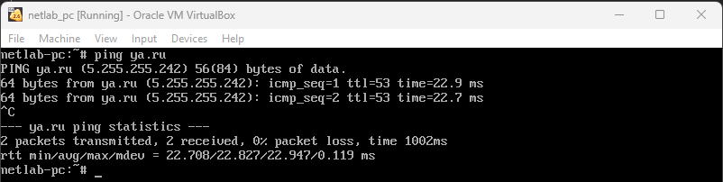

1. Измерить оборотное время и сохранить в файл ping -c 1000 ya.ru | tee pings

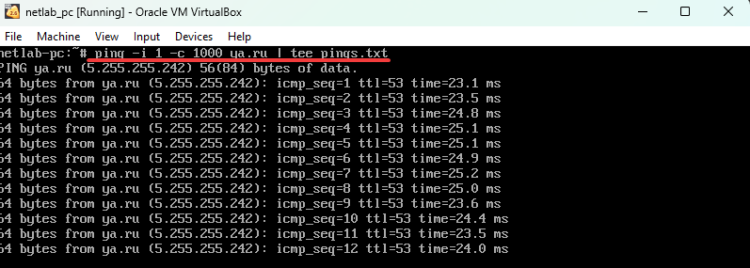

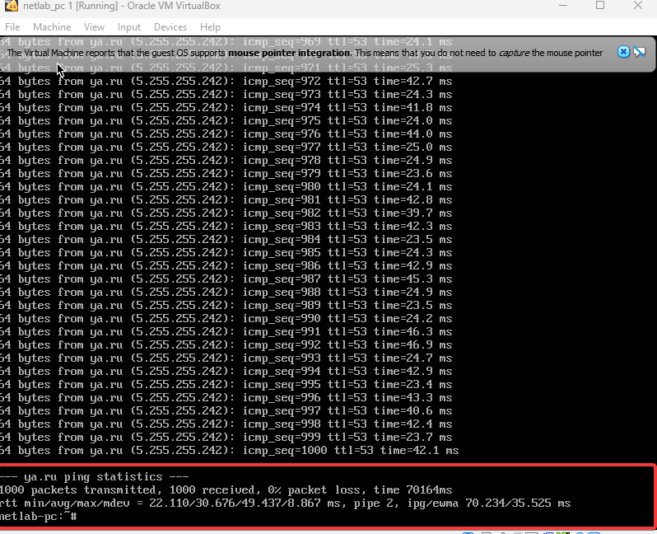

1. По собранным данным рассчитать скорость сети

V = (размер пакета * кол-во пакетов * 8) / (среднее время прохождения пакетов)

V = (64Б * 1000 * 8) / (30.676мс) = 16.90 *Кбит/C*

1. Проверить кол-во ошибок (netstat/ss -s: errors, dropped, overruns)

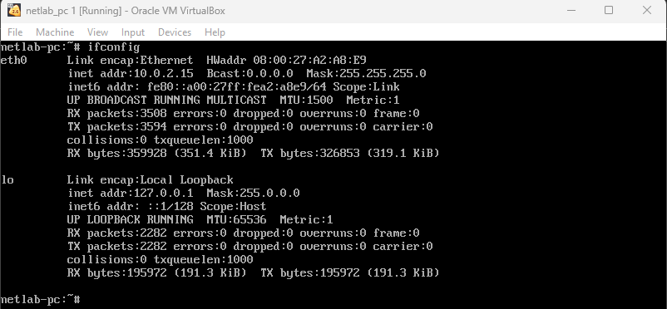

1. Построить диаграмму разброса задержек (hist diagram)

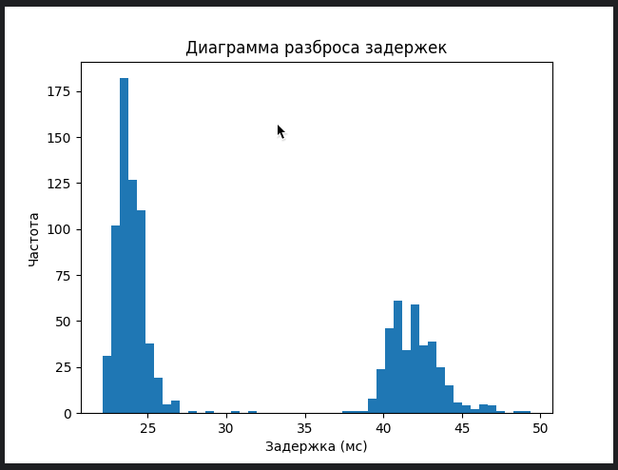

1. Рассчитать джиттер (sqrt(D))



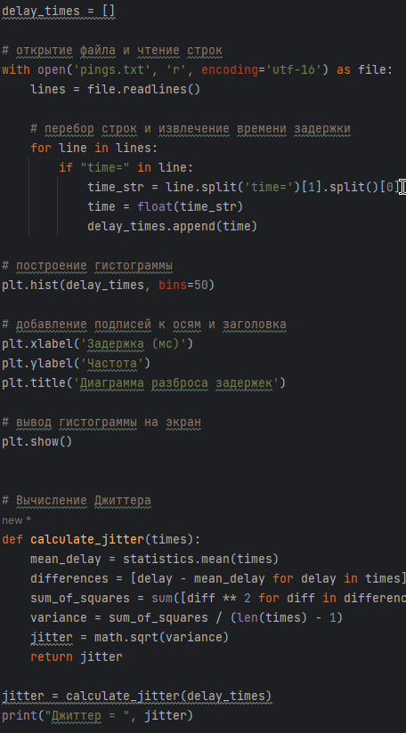

**Задача 2:** отчет о методике измерений

1. Оценить скорость (измерить время передачи (T) V=1КБ, 2КБ, 4КБ, 16КБ, 32КБ, 64КБ, 128КБ, 512КБ, 1МБ, 2МБ, 4МБ, 8МБ, 32МБ, 128МБ, 512МБ, 1GБ.
   1. Для генерации данных: dd if=/dev/urandom bs=<block size> count=<count bs>
   2. Для измерения времени выполнения: time <cmd>
   3. Для сообщений размером до 64КБ можно использовать ping -S <size>

netlab_pc1> dd if=/dev/urandom bs=1К count=<size/bs> | time nc -N <dest>

netlab_pc2> ncat -N -l -p <port> > /dev/null

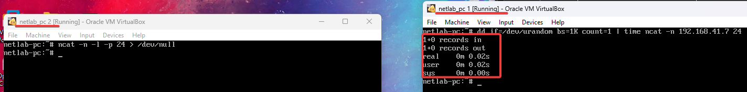

|  |  |  |
| --- | --- | --- |
| Размер (V) | Время (T) | Скорость (V/T) |
| 1KB | 0.02s | 50KB/s |
| 2KB | 0.02s | 100KB/s |
| 4KB | 0.02s | 400KB/s |
| 8KB | 0.03s | 266.6KB/s |
| 16KB | 0.03s | 533.3KB/s |
| 32KB | 0.02s | 1600KB/s |
| 64KB | 0.06s | 1066.6KB/s |
| 128KB | 0.11s | 1163.63KB/s |
| 512KB | 0.14s | 3567.14KB/s |
| 1MB | 0.11s | 9090.9KB/s |
| 2MB | 0.27s | 7407.4KB/s |
| 4MB | 0.32s | 12500KB/s |
| 8MB | 0.50s | 16000KB/s |
| 16MB | 0.96s | 16666.6KB/s |
| 32MB | 2.17s | 14746.54KB/s |
| 64MB | 1.99s | 32160.8KB/s |
| 128MB | 1.74s | 73563.21KB/s |
| 512MB | 2.00s | 256000KB/s |
| 1GB | 2.00s | 500000KB/s |

* 1. Рассчитать среднюю скорость передачи по формуле (S=V/T)

S = 49835.93KB/s

* 1. Оценить размер PDU

64KB

1. Измерить path MTU

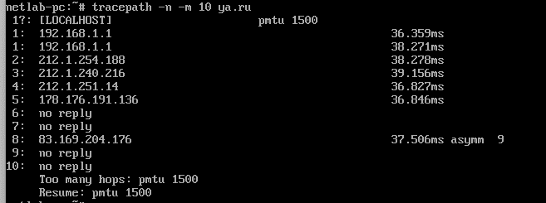

1. Оценить пропускную способность

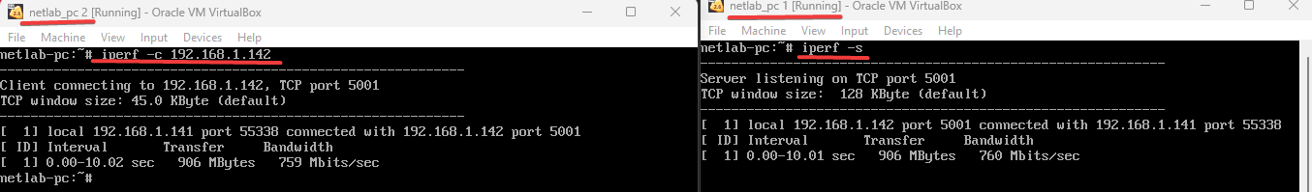

**Ответы на вопросы:**

1. Чем скорость отличается от пропускной способности?

Скорость – время перемещения между двумя устройствами

Пропускная способность – определенное кол-во данных, которых можно передать

1. Как строится график распределения задержек?

График строится путем отображения кол-ва пакетов в зависимости от времени задержки при их передаче. По оси X кол-во сами задержки, а по оси Y кол-во пакетов от этой задержки.

1. Как повысить емкости сети?
2. Апгрейд оборудования – добавление большего оборудования, таких как маршрутизаторы, коммутаторы и т.д, которые позволяют обрабатывать большой объем данных и обеспечить более высокую пропускную способность.
3. Использование быстрых и надежных кабелей, например оптические. Они позволяют передать на большее расстояние с высокой скорости данные.
4. Использования сжатия и кэширования данных, позволит уменьшить объем передаваемых данных
5. Распределение нагрузки на сеть для более ускоренной передачи данных

1. Что показывает джиттер?

Показывает изменение времени задержки при передаче данных через сеть.

1. Почему ping не может послать пакет больше, чем 65Кб?

Потому что он имеет ограничение на размер передаиваемых пакетов, если отправить больше, то он фрагментируется, а точнее будет обрезан и некоторые данные будут утеряны.